22/05 RM 02887

MS – Excel 2007

ATIVIDADE – PÁGINA: 33

1) Encontre os navios na planilha e ganhe a Batalha Naval.
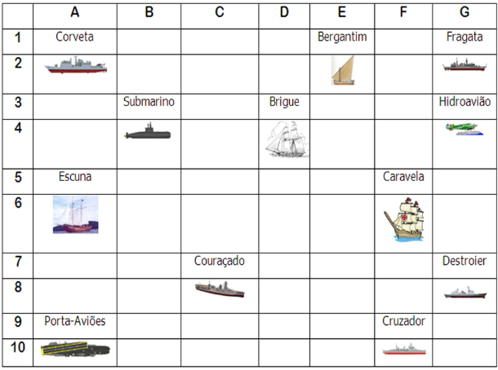

Escreva as células das imagens dos navios:
Bergantim: Brigue: Caravela:
Couraçado: Cruzador: Corveta:
Destroier: Escuna: Fragata:
Submarino: Porta Aviões: Hidroavião:

MS – Excel 2007

ATIVIDADE – PÁGINA: 34

2) Faça as seguintes operações matemáticas na planilha do Excel:

203 X 6 = 1218 154 x 6 = 604 375 X 6 =2250

63 : 3 = 21 3 : 3 =1 639 : 3 = 213

370 - 54 = 316 820 – 66 =754 60 - 25 =35

600 + 200 =800 800 + 100 =900 45 + 30 =75

